程序代码：

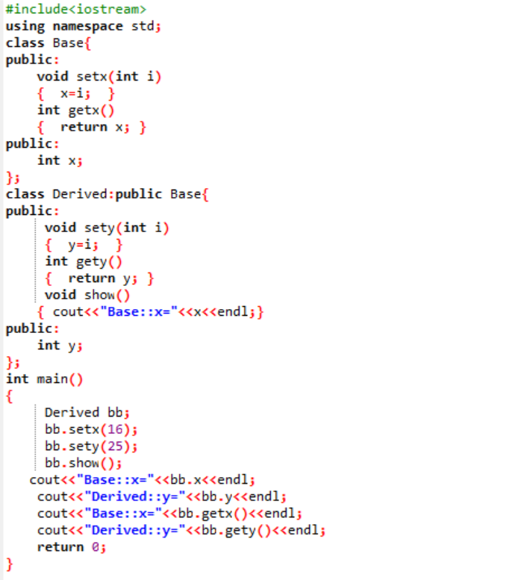

程序结果：

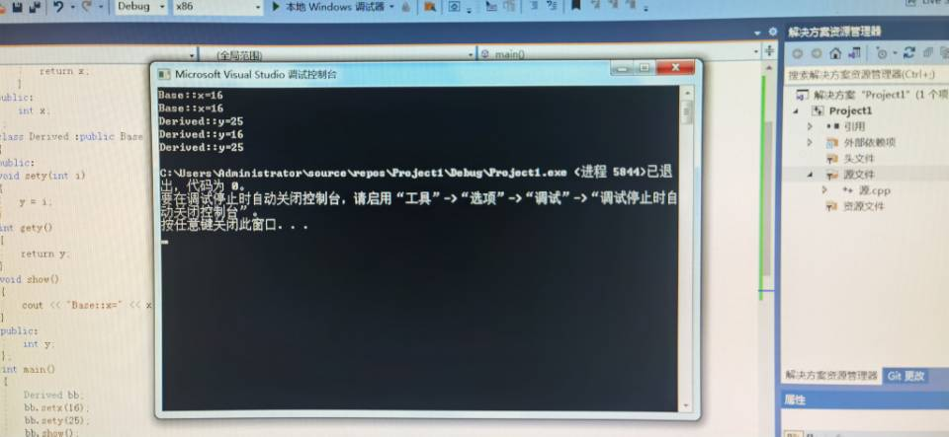

分析：

1. 将基类中数据成员x的访问权限改成private时，会出现那些错误，为什么？

“Base::x”不可访问。类外无法访问private成员(私有成员)。

1. 将基类中数据成员x的访问权限改成protected时，会出现那些错误，为什么？

“Base::x”不可访问。类外无法访问protected成员(保护成员)。

1. 在源程序的基础上，将派生类的继承方式改为private时，会出现哪些错误，为什么？

“Derived::sety” “Derived::show” “Derived::gety”不可访问。私有继承时派生类外部不可访问公有成员。

1. 在源程序的基础上，将派生类的继承方式改为protected时，会出现哪些错误，为什么？

“Derived::sety” “Derived::show” “Derived::gety”不可访问。保护继承时派生类外部不可访问公有成员。

感想心得：

这一节主要学习了派生类的声明方法和派生类构造函数的定义方法，掌握了在不同方式下,基类成员在派生类中的访问属性以及派生类对基类成员的访问规则。学习了公有继承、私有继承和保护继承的访问规则，通过分析例子的错误更深刻的了解了访问规则。这一部分的知识点较为复杂，通过例子真实体会访问规则，有助于我们加快速度接受这部分知识，所以经过这节课的上机操作，对课本上第四章的知识点掌握的更加牢靠，收获很大。

Copyright IMG_2562021-2099 HuixinLi. All rights reserved.